论文初稿

封面

- 题目：基于Unity3D的跨平台回合制游戏App应用设计与开发

- 姓名：阮复伸

- 学号：181713600007

- 专业：计算机科学与技术

- 指导老师：王洋

- 论文提交日期：

目录

摘要

随着移动设备的不断普及，移动设备中的各类应用与游戏也变得丰富多彩。然而随着玩家对游戏的画面、音效、粒子特效等要求不断增高，越发凸显出一个游戏的架构设计的好坏。当一个游戏的架构设计不合理时，会发生掉帧、卡顿、程序崩溃等各种问题，严重影响了玩家在游戏中的体验。尤其是在移动设备平台中，如果在屏幕中突然出现大量粒子效果或面数很高的模型，将对游戏的架构设计将有很高的要求。而Unity ECS架构则正是为了解决这个问题诞生的，ECS相较于传统的Unity设计思路而言，使用了C# Job system、多线程、协同处理等多种方式。在渲染大量粒子、多边形等方面更加有优势。

本文主要工作如下

1. 参照官方文档，了解ECS的概念及实现方式。

2. 参照官方文档，了解LWRP中Post Processing Volume的使用方法，与贴图的基本制作流程。

3. 编写独立游戏的Game Design Document。

4. 根据Game Design Document，在ECS框架内编写游戏代码，使用LWRP渲染模式组织美术资源。

5. 测试实机运行效率。

6. 发布应用。

关键词： Unity3D；游戏引擎；移动设备；架构设计

## Abstract

插 图 索 引

附 表 索 引

4

第一章 绪论

1.1 研究背景及意义

研究背景：

Unity3D是由Unity Technologies开发的一个让玩家轻松创建诸如三维视频游戏、建筑可视化、实时三维动画等类型互动内容的多平台的综合型游戏开发工具，是一个全面整合的专业游戏引擎。Unity类似于Director,Blender game engine, Virtools 或 Torque Game Builder等利用交互的图型化开发环境为首要方式的软件。其编辑器可运行在Windows、Linux、Mac OS X下，可发布游戏至Windows、Mac、Wii、iPhone、WebGL、Android等多种类型的平台上。

Unity3D在2018年引入了可编程渲染管线(Scriptable Render Pipeline)的概念，SRP主要分为两个方向，针对于PC、PS4、XBOX等高性能设备的High Definition Render Pipeline(HDRP)，和针对于移动设备、网页平台的Light Weight Render Pipeline(LWRP)。SRP的引入，使得开发者可以使用C#代码来控制渲染过程中，各个物体的渲染顺序和效果，让程序和渲染更加灵活、效率更高。

同样，Unity3D在2018年还引入了全新的ECS开发理念。传统的GameObject-MonoBehaviour机制适合无基础的新手快速入门，但是随着项目的复杂度不断增加，这种传统的架构会让代码变得难以阅读、维护和优化。而Unity3D新的ECS(Entity-Component-System)开发理念，因Blizzard开发的射击游戏Over Watch被开发者所熟知。ECS开发理念主要关注如何组建并处理游戏中的数据和行为。

使用了LWRP与ECS流程制作的Unity3D移动端游戏，相较于传统MonoBehavior 与PBR相结合制作游戏的流程，有以下优势：

1. 程序结构更加清晰，代码易于维护。

2. 在较低性能的移动端运行时，也可以启用更多的动态光照，保证画面的渲染效果。

3. LWRP以更少的性能消耗实现相同甚至更好的粒子特效、环境光照、Post Processing。

研究意义

LWRP与ECS相结合的项目流程，目前多应用在大型多人在线MMORPG或者3A单机游戏中，在中小型独立游戏中却很少有此类流程的应用。而且LWRP与传统BPR项目在Substance Designer贴图生成、材质制作、后期效果表现等环节内也有很大的不同。 本论文尝试使用LWRP、ECS等Unity3D的新特性，以一款简单的独立游戏为载体，实现在移动平台(iPhone6s至iPhone11 Pro Max或同代Android设备)中，运行时下更好的画面渲染效果、更多动态光照、在创建或销毁GameObject和粒子时帧率相对稳定等效果。

研究现状

目前，各大应用市场中，使用Unity3D ECS框架与LWRP渲染管线的三维项目非常少，多数移动端游戏中，还是以传统的BPR渲染方式为主。Post Processing大多依赖第三方组件，可靠性与稳定性较差。

但是，目前Unity3D ECS框架中所依赖的主要类库，均为Beta版本，有很多的不确定性，在各类主流移动端设备上未进行充分测试。并且在项目编码过程中，Unity3D官方可能会更新ECS框架类库，导致项目部分功能需要重写。

预期目标

通过一个简单的独立游戏项目，了解并熟悉以下流程：

1. 明确LWRP中贴图美术流程。模型贴图制作、Substance Designer中LWRP节点生成、各类贴图对应LWRP LitShader中各类通道的表现效果。
2. Unity3D中，使用Pro Builder创建简单的游戏原型，并在项目中使用。
3. 实现LWRP中水面的反射与折射的表现效果。
4. 基于Unity Job System和ECS的游戏框架设计
5. 在移动设备中测试游戏性能

论文结构安排

1. 通过官方文档及相关资料，了解Unity Job System、ECS设计思路与传统GameObject-MonoBehaviour设计思路的差别。
2. 使用LWRP LitShader时，各个贴图的作用，以及各类参数所影响的表现效果。
3. 编写游戏设计文档。
4. 根据游戏设计文档编写项目代码
5. 测试项目在移动设备端的运行效率。

第二章 Unity3D Job System、 ECS架构设计目的和原理

1. Unity Job System 与 ECS简介

传统的Unity设计设计框架中，MonoBehavior和各种Component在其中扮演了重要的角色。游戏中每一个Object，无论是树木、房屋、士兵、车辆、灯光或者音效，都是由它自身的类定义的。而有些类可能具有很多相似的特性，因此这些相似的类可以从更抽象的类继承公共行为。例如坦克和卡车这两个类是非常相似的，他们都具有行驶、停止、转向和发出声音等特性。这些公共行为对很多类型的车辆都适用，所以可以从更抽象的车辆类中继承。这样做的好处是非常直观，开发人员可以直接从某个非常抽象的类中实例化出一个他们期望的实体，并且同时还可以给实体添加更多的特性。

面向对象游戏的设计需要这个类层次结构的详细设计，每个具体的游戏内对象都继承自一个越来越抽象的类树，如果这个层次结构在实现之前就已经计划好了，那么很可能构建一个利用OOP继承的大型复杂游戏。

然而，类层次结构越深，它就越脆弱。如果在实现开始后需求发生变化，反映代码中的这些变化通常需要向那些抽象类中添加或者删除功能。这些更改将继续影响所有子类，不管这些子类是否需要更改。结果是混乱的代码添加被推到树的根上，以便为更多的子类提供更改。

在Unity中，创建一个游戏中的实例是如下流程：

1 创建一个GameObject。

2 在GameObject上添加各类组件，如MeshRender、Collider、Rigidbody等

3 创建 MonoBehaviour 脚本并将其添加到对象中，以便在运行时控制和更改这些组件的状态属性

以上的步骤就是Unity中创建一个实例的基本流程。但是这种做法有它自己的缺点和性能问题。比如数据和逻辑是紧密耦合的，这意味着代码重用的频率较低，因为逻辑与特定数据相关联，无法单独分离出来。

例如下图所示的 GameObject 和 Components 示例中，GameObject 依赖于 Transform、Renderer、Rigidbody 和 Collider 引用，在这些脚本中引用的对象分散在堆内存中。

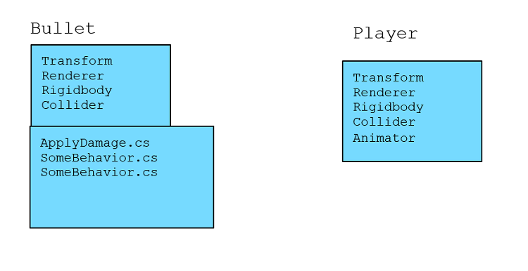

在Unity中，传统的GameObject-MonoBehaviour设计思路中，游戏对象、其行为及其组件之间的内存引用如下图所示

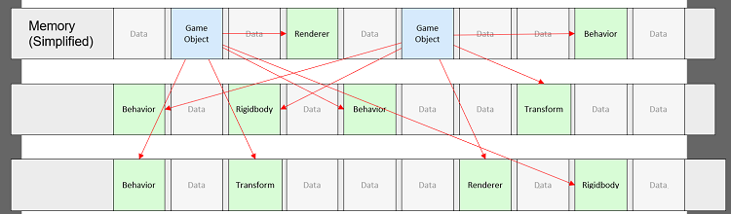

Unity 通过这种方式可以在非常短的时间内完成原型构建并运行，这个也是Unity的特色。可以让开发者快速入手，但它对于性能来说并不太理想。每个引用类型都包含可能不需要访问的许多额外数据，这些未使用的成员也占用了处理器缓存中的空间。比如我们继承的Mono就是一个典型的案例，如果只需要现有组件的极少功能接口函数或者变量，则可以将其余部分视为浪费空间，如图所示：

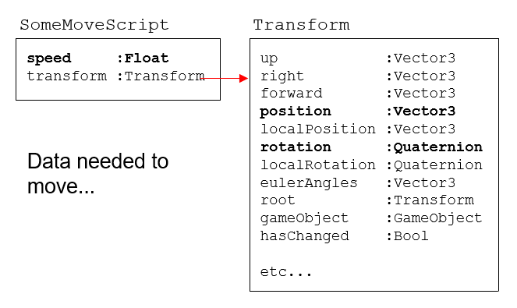

在上图中，粗体表示实际用于移动操作的成员，其余的就是浪费空间，若要移动 GameObject，脚本需要从 Transform 组件访问位置和旋转数据成员。当硬件从内存中获取数据时，缓存行中会填充许多可能无用的数据，如果只是为所有应该移动的GameObjects 设置一个只有位置和旋转成员的阵列，这将能够在很短的时间内执行，而且，类似这样的无用数据，会随着继承的层级深度和范围不断扩大，呈爆炸式的增长，最后导致严重影响游戏性能，导致掉帧、卡顿和崩溃等情况。

那么，该如何去掉无用的数据？ECS就是为解决此问题而设计的。

第三章 独立游戏的游戏设计文档编写

在程序开发中，每一种文档在不同阶段都有不用的作用，最后这些文档都会汇总至同一份文档中——游戏设计文档(Game Design Document)，或者简写为GDD。

GDD并没有严格的格式或长度要求，但是要保证其可以精确第描述出游戏。

一般情况下，一份合格的GDD，要具有以下信息：

游戏名称

游戏系统

目标玩家年龄

ESRB分级

游戏概要、可玩性

游戏玩法的独特性

与众不同的卖点

竞品

此独立游戏的基本GDD内容如下表

|  |  |
| --- | --- |
| 游戏设计文档编 | |
| 游戏名称 |  |
| 游戏系统 | iOS |
| 目标玩家年龄 |  |
| ESRB分级 |  |
| 游戏概要、可玩性 |  |
| 游戏玩法的独特性 |  |
| 与众不同的卖点 |  |

第四章 独立游戏架构设计

第五章 项目编码、测试

结论

参考文献

[1] 陈嘉栋 [M] 《Unity3D 脚本编程 使用C#语言开发跨平台游戏》 北京 电子工业出版社 2019.6

[2] Scott Rogers [M] 《通关 游戏设计之道》 北京 人民邮电出版社 2013.11

[3] Erich Gamma [M] 《Design Patterns》 北京 机械工业出版社 2019.5

[4] 冯乐乐 [M] 《Unity Shader入门精要》 北京 人民邮电出版社 2016.6

[5] 加藤政村 [M] 《Unity游戏设计与实现 南梦宫一线程序员的开发实例》 北京 人民邮电出版社 2015.2

[6] Unity3D官方LWRP文档 [DB/OL] https://docs.unity3d.com/Packages/com.unity.render-pipelines.lightweight@6.9/manual/index.html

[7] Unity3D ECS官方介绍 [DB/OL] https://connect.unity.com/p/part-1-unity-ecs-briefly-about-ecs

[8] Unity官方ECS示例项目Github源码 [DB/OL] https://github.com/Unity-Technologies/EntityComponentSystemSamples

致谢

紧张、充实而又难忘的大学学习生涯即将结束，在大学学习和撰写论文期间得到了许多人的帮助，使我终身难以忘怀。轻风系不住流云，流云却带走了岁月，打开尘封的记忆，往事如风却又历历在目，大学的学习生活即将结束。在这里我首先要感谢这四年来为我授课的各位老师，真心地说一句：你们辛苦了！感谢××老师在我的论文选题、定稿以及中期检查等方面都给了我精心的指导。您提出的宝贵意见使我在论文选题、撰写以及修改的过程中，不再像当初那样茫然无措，而是知道自己论文的不足和修改的方向。您正直、严谨的治学态度对我影响颇深，受益匪浅，无论在今后的学习还是工作当中，我都铭记于心。